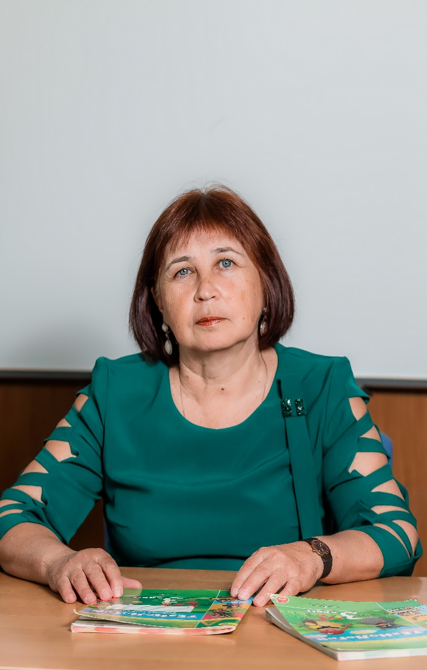
Соловьева Татьяна Федоровна
Учитель начальных классов
Образование: в 1981 году окончила Адыгейский государственный педагогический институт.
В МОБУ ООШ №56 г. Сочи работает с 1980 года.
Курсы повышения квалификации прошла с 08.08.2011 по 29.10.2011 года в ГОУ Краснодарского края ККИДППО по теме «Методические и организационные особенности работы» учителя школы первой ступени, связанные с введением ФГОС второго поколения в объеме 72 часа.
Курсы повышения квалификации прошла с 08.08.2011 по 12.08.2011 года в ГОУ Краснодарского края ККИДППО по теме «Методические и организационные особенности работы» учителя школы первой ступени, связанные с введением ФГОС второго поколения в объеме 40 часов.
Курсы повышения квалификации прошла с 05.08.2015 по 15.08.2015 года в ГБОУ «Институт развития образования» Краснодарского края по теме: «Формирование функциональной грамотности младших школьников средствами учебных предметов на основе ФГОС в объеме 72 часа.
Краткосрочные курсы повышения квалификации прошла с 28.09.2009 по 09.10.2009 года в ГОУ Краснодарского края ККИДППО по теме: «Современные подходы к реализации личностно ориентированной модели начального образования» в объеме 72 часа.
Награждена почетной грамотой от главы администрации Кудепстинского сельского округа за добросовестный труд и любовь к детям в 2017 году.
Прошла обучение в ООО «Центр дополнительного образования» по теме: «Оказание первой помощи в образовательных организациях» в объеме 16 часов в 2018 году.

